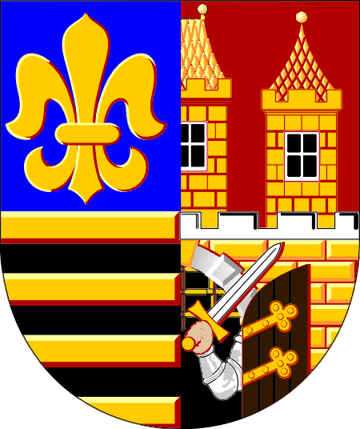
Městská část Praha – Čakovice
nám. 25. března 121/1, 196 00 Praha – Čakovice, IČ: 00231291
ÚŘAD MĚSTSKÉ ČÁSTI
Tel: +420 283 061 419, datová schránka: 3pybpw9
e-mail : mestska.cast@cakovice.cz

Vyhlašuje záměr pronajmout pozemek parc.č. 1348/101 v obci Praha, k.ú. Čakovice

Pozemek parc.č.: 1348/101 v obci Praha, k.ú. Čakovice
Velikost pronajaté plochy: 19 m²
Záměr byl vyvolán žádostí jednoho zájemce.
Cena: 85,- Kč/m2/rok + DPH
Doba: neurčitá
Pozemek je vyznačen na přiloženém plánku.

V Praze dne 14.03.2023

Ing. Jiří Vintiška, v.r.
starosta
„otisk úředního razítka“

